Лабораторная работа №2
Тема: Проектирование информационной системы по стадиям жизненного цикла
Вариант 4: ИС электронного расписания, аудиторного фонда и домашних заданий колледжа
Выполнил Легкодимов Андрей ИСП-35.

Стадия 1. Предпроектный системный анализ.

1.1. Описание процесса «как есть» (As-Is) и проблемы ручного учета
В настоящее время процесс составления расписания и учета домашних заданий в колледже организован преимущественно вручную или с использованием разрозненных файлов Excel.
Ключевые проблемы:
- Потери времени и высокая трудоемкость: Составление расписания вручную занимает несколько дней, а любое изменение (болезнь преподавателя) требует полного пересчета сетки.
- Дублирование информации и ошибки: Данные о нагрузке преподавателей, занятости аудиторий и учебных группах хранятся в разных файлах, что приводит к накладкам (например, две группы в одной аудитории).
- Сложность контроля ДЗ: Студенты забывают задания, а преподаватели тратят время на проверку бумажных тетрадей или сбор файлов в мессенджерах, отсутствует единая система учета успеваемости.

1.2. Цель разработки и ТЭО
Цель: Создание единой информационной системы для автоматизации планирования учебного процесса, управления аудиторным фондом и выдачи/проверки домашних заданий.
ТЭО (кратко): Внедрение ИС позволит сократить время на составление расписания на 70%, исключить накладки в использовании аудиторий и повысить прозрачность учебного процесса. Окупаемость достигается за счет оптимизации труда диспетчера и снижения административной нагрузки на преподавателей в течение первого года эксплуатации.

1.3. Требования и ограничения ТЗ
- Целевые платформы: Web-приложение (адаптивное для ПК и мобильных устройств).
- Лимит бюджета: Ограниченный бюджет (использование open-source технологий).
- Срок ввода: 4 месяца (начало — сентябрь 2026, ввод в эксплуатацию — январь 2027).

Стадия 2. Логическое проектирование: Системный синтез.

2.1. Функциональная архитектура (ФА)
Выделим 2 основные роли и декомпозируем функции (всего 8 функций):
Роль 1: Диспетчер / Администратор
- Управление справочниками (группы, преподаватели, аудитории).
- Составление и редактирование расписания.
- Мониторинг занятости аудиторного фонда.
- Формирование отчетов (нагрузка преподавателей).
Роль 2: Преподаватель
- Просмотр личного расписания.
- Создание и назначение домашних заданий.
- Проверка и выставление оценок за ДЗ.
- Просмотр успеваемости студентов группы.

2.2. Системная архитектура (СА)
- Информационное обеспечение (ИО): Реляционная база данных (PostgreSQL) для обеспечения целостности данных о связях «преподаватель-аудитория-группа».
- Программное обеспечение (ПО):
  - Бэкенд: Python (Django) — актуально на 2026 год для быстрой разработки.
  - Клиентский интерфейс: React (SPA).
  - СУБД: PostgreSQL.
- Техническое обеспечение (ТО):
  - Сервер: 4 vCPU, 8 GB RAM, 100 GB SSD, ОС Ubuntu 24.04 LTS.
  - Клиент: Любой ПК/ноутбук с браузером, ОС Windows/Linux/macOS.

Стадия 3. Физическая реализация.

3.1. Структура основных таблиц базы данных
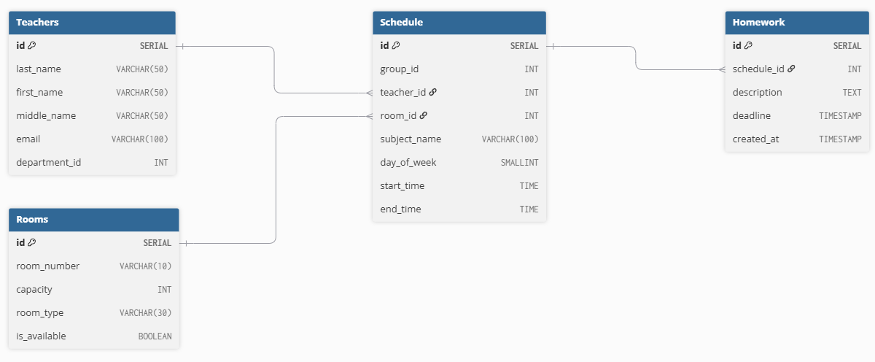
Рисунок 1 — ER-диаграмма базы данных ИС электронного расписания.
На диаграмме отображены 4 ключевые сущности. Связь «один-ко-многим» (1:N) между таблицами Teachers/Rooms и Schedule означает, что один преподаватель может вести много пар, а одна аудитория может использоваться в разных парах. Связь Schedule и Homework (1:N) показывает, что к одной паре в расписании может быть привязано несколько домашних заданий.

3.2. Фрагмент рабочей инструкции для пользователя.
Операция: «Назначение домашнего задания»
- Авторизуйтесь в системе под ролью «Преподаватель».
- В разделе «Мое расписание» выберите нужную пару.
- Нажмите кнопку «Добавить ДЗ», введите текст задания и укажите дедлайн.
- Нажмите «Сохранить». Система автоматически отправит уведомление студентам группы.

Стадия 4. Внедрение и приемо-сдаточные испытания.

4.1. Этапы внедрения
- Опытное внедрение: Проводится на одной пилотной группе (например, ИС-21) и 3 преподавателях. Цель — проверка удобства интерфейса и корректности расчетов.
- Промышленное внедрение: Сдача в эксплуатацию по ТЗ для всего колледжа после успешного устранения замечаний пилота.

4.2. Таблица-чеклист приемо-сдаточных испытаний.
В рамках приемо-сдаточных испытаний ИС электронного расписания, аудиторного фонда и домашних заданий колледжа был разработан чек-лист, включающий 5 ключевых сценариев проверки. Каждый сценарий содержит номер, описание действия, ожидаемый результат и итоговый статус прохождения.
Сценарий №1. Проверка добавления новой аудитории в справочник
- Действие: Диспетчер авторизуется в системе под ролью «Администратор», переходит в раздел «Аудиторный фонд» и создает новую запись с номером «410Б», вместимостью 30 мест и типом «Лекционная».
- Ожидаемый результат: Новая аудитория успешно сохраняется в базе данных, отображается в общем списке и становится доступной для выбора при составлении расписания.
- Статус: Пройдено успешно.
Сценарий №2. Проверка контроля накладок (конфликтов) аудиторного фонда
- Действие: Диспетчер пытается поставить две разные учебные группы на одну и ту же пару (например, понедельник, 10:00–11:30) в одну и ту же аудиторию «410Б».
- Ожидаемый результат: Система блокирует сохранение записи и выдает предупреждение: «Аудитория занята в указанное время. Выберите другую аудиторию или время».
- Статус: Пройдено успешно.
Сценарий №3. Проверка выдачи домашнего задания преподавателем
- Действие: Преподаватель авторизуется в системе, открывает раздел «Мое расписание», выбирает конкретную пару и нажимает кнопку «Добавить ДЗ». Вводит текст задания и устанавливает дедлайн.
- Ожидаемый результат: Задание сохраняется в базе данных и мгновенно отображается в личных кабинетах всех студентов соответствующей группы. Студентам приходит уведомление.
- Статус: Пройдено успешно.
Сценарий №4. Проверка корректности уведомлений при изменении расписания
- Действие: Диспетчер изменяет время начала пары (с 10:00 на 12:00) для конкретной группы и преподавателя.
- Ожидаемый результат: Система автоматически рассылает Push-уведомления и письма на email всем затронутым участникам (преподавателю и студентам группы). В расписании отображается обновленное время.
- Статус: Пройдено успешно.
Сценарий №5. Проверка формирования отчета по нагрузке преподавателей
- Действие: Администратор переходит в раздел «Отчеты», выбирает период «Текущий месяц» и формирует отчет по учебной нагрузке.
- Ожидаемый результат: Система корректно подсчитывает количество часов для каждого преподавателя и выгружает файл в формате Excel (.xlsx) без ошибок в расчетах.
- Статус: Пройдено успешно.

Стадия 5. Эксплуатация и модернизация.

5.1. Регламент сбора рекламаций и мониторинга
- Сбор рекламаций: Внутренний модуль «Тикеты» (баг-трекер) и ежеквартальный опрос пользователей.
- Мониторинг телеметрии: Использование Grafana для отслеживания нагрузки на сервер и времени отклика API. Логирование ошибок через Sentry.

5.2. План модернизации (Версия 2.0)
- Модуль «Интеграция с электронным журналом»: Автоматический экспорт оценок из системы ДЗ в общий журнал колледжа. Обоснование: Устранение двойного ввода данных.
- Мобильное приложение для студентов (Push-уведомления): Нативные приложения для iOS/Android с напоминаниями о дедлайнах. Обоснование: Повышение успеваемости за счет своевременного информирования.

Выбор модели ЖЦ и формализация ТСП.

1. Обоснование модели ЖЦ
Выбранная модель: Итерационная (Iterative).
Аргументация: Проект по созданию ИС расписания обладает высокой степенью неопределенности в требованиях (пользователи могут не знать точно, как должен выглядеть интерфейс, пока не увидят его). Итерационная модель позволяет разбить проект на 2-недельные спринты: сначала выпускаем базовый функционал (расписание), затем добавляем модуль ДЗ. Это снижает риски срыва сроков по сравнению с каскадной моделью, где ошибки в ТЗ выявляются только в конце.

2. Формализация технологической операции в нотации ТСП
Операция: «Регистрация домашнего задания»
- Входной вектор V:

  - Документы (D): Электронная форма задания.
  - Параметры (P): ID пары (schedule_id), Текст задания, Дедлайн.
  - Универсумы альтернатив (U): Список доступных пар преподавателя.
  - Программы (G): Алгоритм валидации даты (дедлайн не раньше даты пары).
- Операция ТО:

  - Преобразователь (П): Модуль HomeworkManager.
  - Ресурсы (R): Вычислительные мощности сервера БД.
  - Средства (S): СУБД PostgreSQL, Web-сервер Nginx.
- Выходной вектор W:

  - Выходные документы: Уведомление на email/в ЛК студента.
  - Обновленные параметры: Запись в Homework таблице.

Дополнительные требования.
- Экспресс-контроль: Необходимо пройти тест в лекционной презентации и приложить скриншот.
- Выводы: В ходе работы спроектирована ИС для колледжа, выбрана итерационная модель разработки, обоснована архитектура и описаны ключевые бизнес-процессы.
ТЕСТ:
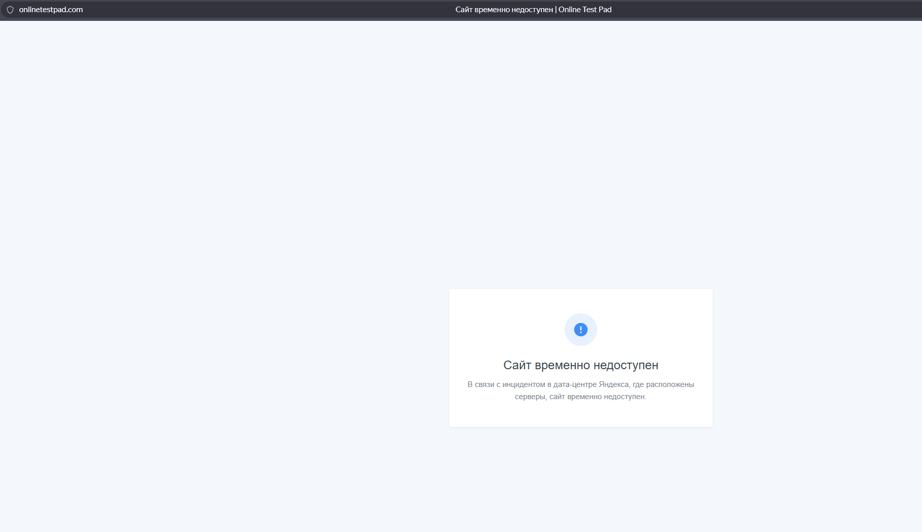
Не открывается(

